用户中心V1.0性能测试报告

|  |  |  |  |
| --- | --- | --- | --- |
| 编写报告 ： | 李华 | 日 期 ： | 2017-1-3 |
| 脚本执行 ： | 罗利君 | 日 期 ： | 2016-12-28至2016-12-30 |
| 批 准 ： |  | 日 期 ： |  |

# 概述

## 编写目的

本次测试报告为公有云管理控制台（用户中心V1.0版本）的性能测试报告总结。根据产品提供的的性能测试指标，目的在于总结文档中三个场景的性能测试工作，并分析测试结果。

预期参考人员包括产品人员、测试人员、开发人员、项目管理者、用户和需要阅读本报告的高层经理。

## 项目背景

易云公有云平台是面向最终客户提供的管理控制台，最新版本‘用户中心V1.0’即将上线，在交付给客户使用之前，需对ECSC业务系统的重要环节进行性能测试与优化，才能保证上线后的质量。

## 测试目标

简要列出进行本次压力测试的主要目标：

1.多用户并发登录测试

2.多用户压力广义并发测试

3.创建云主机、创建子网的请求响应时间

## 名词解释

Maximum Running Vusers:最大运行虚拟用户数

Total Throughput(byte):总吞吐量

Average Throughput(byte/second):平均吞吐量

Total Hits:总点击数

Average Hits per Second：平均每秒点击次数

Total Error:错误的个数

Transaction Name：事务名称

Minimum：事务中最小的时间（单位：秒）

Average：事务的平均时间（单位：秒）

Maximum：事务中最大的时间（单位：秒）

Std.Deviation：标准偏差，方差越小系统越稳定，方差越大系统越不稳定

90 Percent：90%的事务在X秒内通过

Pass：通过的事务数

Fail：失败的事务数

Stop：停止的事务数

# 测试环境说明

## 环境配置

|  |  |  |  |  |  |
| --- | --- | --- | --- | --- | --- |
| 集群服务器配置 | | | | | |
| 机器名（IP） | | CPU（核） | 内存（G） | 硬盘（G） | 软件环境（操作系统、应用软件） |
| 25.0.3.17 | | 4 | 8 | 200 | CentOs6.8 Tomcat ECSC-1 |
| 25.0.3.39 | | 4 | 8 | 200 | CentOs6.8 Tomcat ECSC-2 |
| 25.0.3.27 | | 2 | 4 | 100 | CentOs6.8 Tomcat ECMC-1 |
| 25.0.3.40 | | 2 | 4 | 100 | CentOs6.8 Tomcat ECMC-2 |
| 25.0.3.16 | | 2 | 4 | 100 | CentOs6.8 Tomcat mail-sms-1 |
| 25.0.3.37 | | 2 | 4 | 100 | CentOs6.8 Tomcat mail-sms-2 |
| 25.0.3.26 | | 4 | 8 | 100 | CentOs6.8 Tomcat Schedule-1 |
| 25.0.3.38 | | 4 | 8 | 100 | CentOs6.8 Tomcat Schedule-2 |
| 25.0.3.51 | | 4 | 8 | 100 | CentOs6.8 Tomcat Schedule-res-1 |
| 25.0.3.61 | | 4 | 8 | 100 | CentOs6.8 Tomcat Schedule-res-2 |
| 25.0.3.15 | | 4 | 8 | 500 | CentOs6.8 Tomcat mysql-1 |
| 25.0.3.35 | | 4 | 8 | 500 | CentOs6.8 Tomcat mysql-2 |
| 25.0.3.19 | | 4 | 8 | 200 | CentOs6.8 Tomcat api-1 |
| 25.0.3.29 | | 4 | 8 | 200 | CentOs6.8 Tomcat api-2 |
| EayunStack环境 | | | | | |
| 底层（IP） | | | | | |
| 25.0.0.3 | | | | | |
| 客户端配置 | | | | | |
| 机器名（IP） | | CPU（核） | 内存（G） | | 软件环境（操作系统、应用软件） |
| 10.10.10.182 | | 4 | 12G | |  |
| 说明 | 访问地址： https://ecsc.eayun.cn | | | | |

**Eayunstack底层网络拓扑图：**

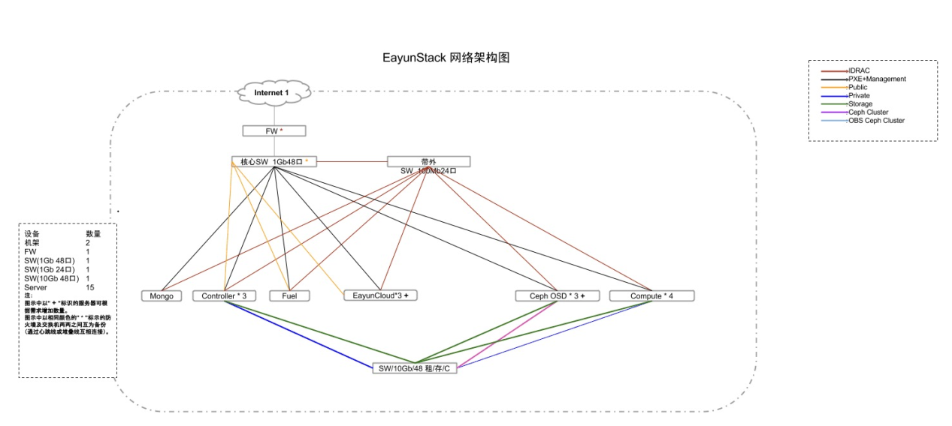

## 测试概要

### 2.2.1 基本信息

测试地址: <https://ecsc.eayun.cn>

测试时间：2016-12-28 至 2016-12-30

脚本执行者：罗利君

性能测试工具：loadrunner 11

测试场景：3个

脚本数量：9个

### 2.2.2 模拟数据信息

以下准生产环境中造的数据全部存在数据库、mongo中，与Eayunstack底层无关。

客户数量：100

用户数量：2599—平均一个客户下25个用户

订单总览：51980—平均一个用户下20个订单记录

交易记录：44335—平均一个客户下443条交易记录

报警信息：50028

网络记录：5000

路由记录：5000

子网记录：25000

云主机记录：25000

云硬盘记录：5000

云硬盘快照记录：25000

资源统计数据涉及MongoDB四个集合：

cpu_util.detail ： 4578 documents

memory.usage.detail：4509 documents

bandwidth.network.incoming.detail：24140 documents

bandwidth.network.outgoing.detail：24140 documents

# 测试策略&结果

## 3.1测试方案

产品的三个指标分别为：多用户并发登录测试、多用户压力广义并发测试、请求响应时间。根据以上指标，分析测试可执行过程并与实际情况相结合，分别列出了以下三个场景方案；

**多用户并发登录测试**：根据2-5-8原则，页面请求响应时间与用户数量结合得出最优、较优、良好的情况。最优：即2s内能够响应的最大狭义并发用户数量；较优：2s-5s内能够响应的最大并发用户数量；良好：5s-8s内能够响应的最大狭义并发用户数量。并发用户数量以100为基础再逐渐增加，以‘事务成功率’100% 或90percent响应时间8s以内为场景的结束值，得出并发登录的最大用户数量。

**多用户压力广义并发登录测试**：通常用户登录ecsc平台后，不同的用户会有不同的操作，所以结合实际场景，估算用户常用模块功能，模拟此场景为：40%的用户进行查询云主机、云硬盘、云硬盘快照、私有网络的操作；30%的用户进行资源监控、报警信息查询；20%的用户进行交易记录、费用报表（后付费）、订单列表、资源统计（云主机、云硬盘、私有网络）查询；10%的用户进行创建工单、创建标签、创建标签类别。在CPU使用率允许范围内、事务数失败率10%以内得出最大在线人数。

**创建云主机、创建子网的请求响应时间**：根据产品的需求需要得出创建30台window2008标准（按需付费、自管子网、受管子网、1核1GB、1台）、30台liunx（按需付费、自管子网、受管子网、1核1GB、1台）、30个受管子网、30个自管子网的请求响应时间。

**备注：以上所有的响应时间均以‘90percent’的数据为准。**

## 3.2测试用例以及结果分析

### 3.2.1多用户并发登录测试

|  |  |  |  |
| --- | --- | --- | --- |
| **用例名称** | 多用户并发登录测试 | **用例编号** | 001 |
| **测试步骤** | 1. 使用loadrunner录制ecsc登录脚本。 2. 登录前设置‘集合点’，参数化登录账户，添加‘登录’、‘退出’两个事务。 3. Controller并发运行脚本。 | | |
| **场景设计** | 1、 设计用户数量为100至550人。  2、 测试方案：并发测试，用户在集合点同时登录，退出时全部立即退出。  3、 运行场景。 | | |
| **执行时间** | (1~6)分钟 * 10（10次并发） | | |
| **实际结果** | 1、 对比10次并发（100、200、360、370、380、400、500、550），其中500人与550人分别做了两次并发。而550人并发时事务数已有失败率、500人时无失败率，故500人为登录并发的最大数。  2、 500人登录并发为机器获得的绝对并发数据，换算成真实用户数一般都会*10，所以，真实用户并发登录数为5000=500*10。 最大并发用户数为5000人。 | | |

**并发测试结果：**

|  |  |  |  |  |  |  |  |
| --- | --- | --- | --- | --- | --- | --- | --- |
| **并发人数** | **时间段** | **通过事务数** | | **90percent（s）** | | **Std.Deviation** | |
| **login** | **logout** | **login** | **logout** | **login** | **logout** |
| 100 | 2016/12/28 11:22- 2016/12/28 11:23 | 100 | 100 | 0.253 | 0.625 | 0.028 | 0.244 |
| 200 | 2016/12/28 15:20- 2016/12/28 15:21 | 200 | 200 | 0.741 | 2.982 | 0.067 | 1.177 |
| 360 | 2016/12/28 16:31- 2016/12/28 16:34 | 360 | 360 | 1.525 | 4.656 | 0.895 | 1.422 |
| 370 | 2016/12/28 16:39- 2016/12/28 16:42 | 370 | 370 | 1.583 | 5.269 | 1.6 | 1.904 |
| 380 | 2016/12/28 16:35- 2016/12/28 16:38 | 380 | 380 | 2.218 | 4.168 | 1.149 | 1.569 |
| 400 | 2016/12/28 15:29- 2016/12/28 15:31 | 400 | 400 | 2.425 | 5.026 | 0.844 | 1.75 |
| 500 | 2016/12/28 16:19- 2016/12/28 16:23 | 500 | 500 | 3.162 | 5.569 | 1.342 | 1.857 |
| 500 | 2016/12/28 17:13- 2016/12/28 17:17 | 500 | 500 | 4.729 | 6.691 | 1.533 | 2.269 |
| 550 | 2016/12/28 17:28- 2016/12/28 17:32 | 550 | **548** | 4.577 | 7.107 | 1.889 | 2.432 |
| 550 | 2016/12/28 17:36- 2016/12/28 17:42 | 550 | **541** | 3.693 | 5.795 | 1.809 | 2.004 |

表1

结果分析：

1. 表1 为从100人并发逐步升到550人并发，从‘通过事务数’中可以看出550人时，退出的事务已有失败的现象（第一次有2个失败，第二次有9个失败），所以可以得出最大并发数为500人，从而得到最大并发用户数为5000人。（由于在6s内550人时已有失败的事务，所以未做8s内的最大并发人数。）

2. 90%的用户在2s内并发登录的最大值为370，最大并发用户数为3700=370*10

3. Std.Deviation 为‘标准偏差’，此值越小代表系统越稳定，std<1时并发登录在360（即3600人=360*10）时系统比较稳定。

**500登录并发Analysis Summary：**

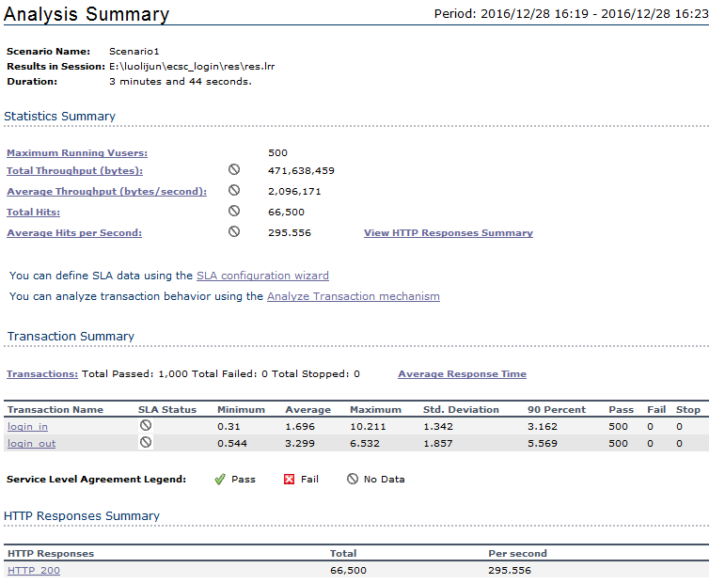

结果分析：

1. 数据总结：并发用户数为500，总吞吐量为471,638,459，平均吞吐量2,096,171每秒，总点击数66,500。

2. 事务总结：500个登录事务，最小登录时长0.31秒，最大登录时长10.211秒，平均登录时长1.696秒，90%的事务在3.162秒内登录成功；500个退出事务，最小登录时长0.544秒，最大登录时长6.532秒，平均登录时长3.299秒，90%的事务在5.569秒内登录成功；可以得出并发500（即：最大并发用户数5000人）登录响应时长为3.299秒，退出响应时长为5.569秒。

### 3.2.2多用户压力广义并发登录测试

|  |  |  |  |
| --- | --- | --- | --- |
| **用例名称** | 多用户压力广义并发登录测试 | **用例编号** | 002 |
| **测试步骤** | 1、使用loadrunner录制ecsc脚本。  2、录制4个脚本：  脚本1：查询云主机、云硬盘、云硬盘快照、私有网络；  脚本2：查询资源监控、报警信息；  脚本3：查询交易记录、费用报表（后付费）、订单列表、资源统计（云主机、云硬盘、私有网络）；  脚本4：创建工单、创建标签、创建标签类别。 | | |
| **场景设计** | 1、 设计用户数量500，700。  2、 加压方案：脚本1（40%）、脚本2（30%）、脚本3（20%）、脚本4（10%）,四个脚本按着比例逐渐增加，以10s增加3个用户的数量逐渐加压500/700人。  3、 设计运行时间为全部用户登录成功后在线运行30min，再全部退出所有用户。  4、 运行场景。 | | |
| **执行时间** | 140min*2（2次压力） | | |
| **实际结果** | 1、 500人登录成功后，前后不停的循环运行1个多小时，每秒的点击率在50左右，共有7个事务错误；700人登录时，已有260个事务错误，而且数据库的CPU一直在90%以上，虽然事务数一直在产品需求10%以内，但是ecsc平台已经非常缓慢，数据库的CPU使用率很高，故以500为机器获取的最大虚拟人数。   1. 此场景的并发并非绝对并发，可以根据公式‘C=nL/T’与‘C‘ = C + 3*根号C’获取最大在线人数。 其中C‘为并发用户的峰值，C为平均的并发用户数，n为最大在线人数，L为线上用户从登录到退出的时长，T为用户使用ecsc时间段。   可以看出C‘=500，根据公式C‘ = C + 3*根号C，可以得出C=440，再根据公式C=nL/T，最大在线人数n=440T/L，当T越大L越小时，在线人数的值越大，反之越小。（由于没有提供具体的T与L值，所以无法估算最大在线人数。举例说明：用户平均从登录到退出为1个小时，而用户只在上班时间9:00-18:00，9个点一直使用ecsc，那么最大在线人数为n=(440*9)/1=3960人） | | |

**500广义并发Analysis Summary：**

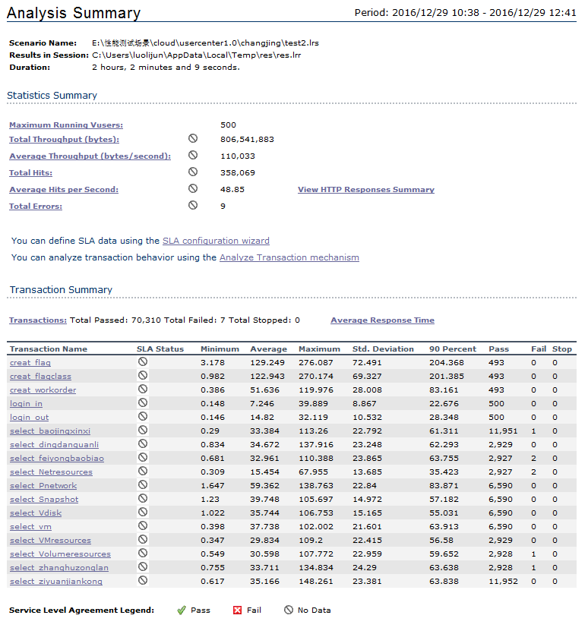

图1

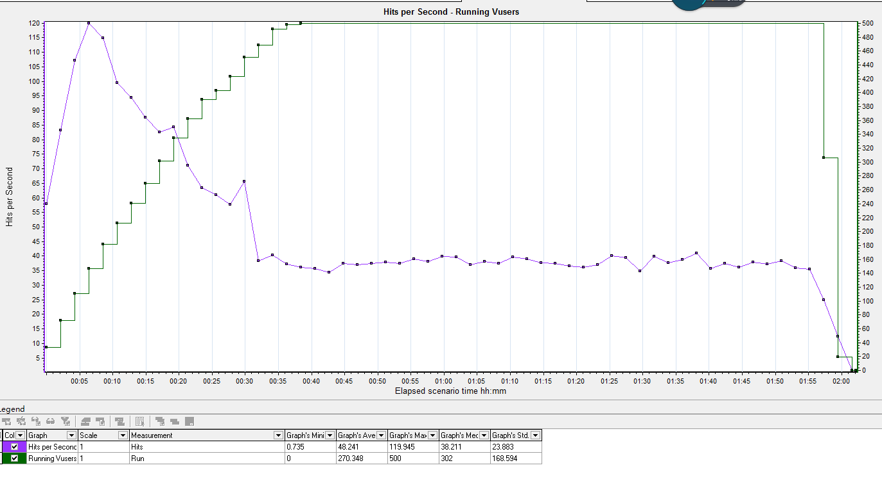

图2

结果分析：

1. 图1中可以看出500人在123分钟内执行17个事务共70310次，失败的事务为7次，90%的事务都以分钟级别的基础上通过，标准方差已经非常的大，说明此时系统已经非常缓慢，（经排查数据盘CPU使用率90%以上），无需再进行进一步的加压测试。
2. 图2中是运行用户数与每秒点击率结合的图片，左纵坐标为每秒点击率，右纵坐标为运行用户数。在用户逐渐增加的基础上，每秒点击率再逐渐降低，与理想状态偏离，平均点击率为48.241。

### 3.2.3 创建云主机、创建子网的请求响应时间

|  |  |  |  |
| --- | --- | --- | --- |
| **用例名称** | 创建云主机、创建子网的请求响应时间 | **用例编号** | 003 |
| **测试步骤** | 1、使用loadrunner录制ecsc脚本  2、录制四个脚本：创建Windows云主机脚本、创建liunx云主机脚本、创建自管子网脚本、创建受管子网脚本。 | | |
| **场景设计** | 1、 将四个脚本放到一个场景中，登录与退出只运行一次，创建云主机、创建子网的事务运行N次  2、 运行场景，求取请求响应时间 | | |
| **执行时间** | 6min（1次） | | |
| **实际结果** | 1.创建39次Linux云主机平均请求响应时间：23.787秒；创建39次Windows云主机平均请求响应时间：20.739秒；创建42次受管子网平均请求响应时间：4.768秒；创建42次自管子网平均请求响应时间：3.352秒。 | | |

**请求响应时间Analysis Summary：**

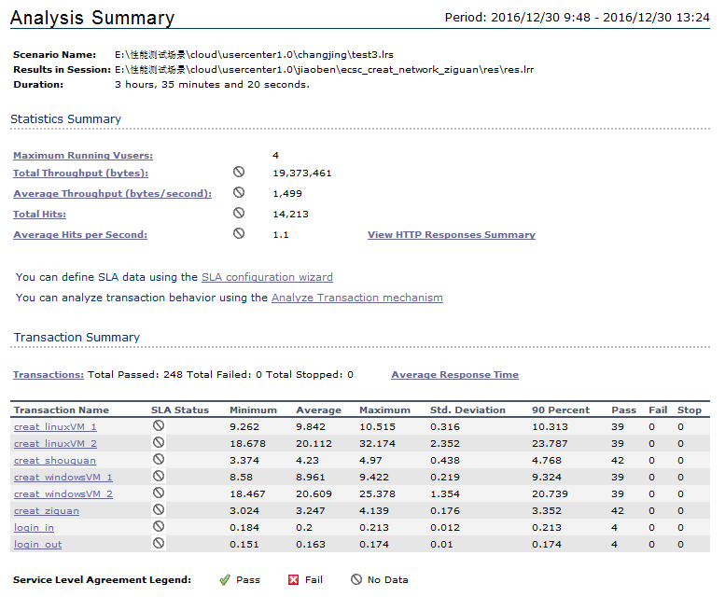

事务名称解释：

creat_linuxVM_1： 点击创建虚拟机按钮到订单提交之前的操作  
creat_linuxVM_2：点击提交订单到订单状态变为完成  
creat_shouguan： 点击创建子网到受管子网创建完成  
creat_windowsVM_1： 点击创建虚拟机按钮到订单提交之前的操作  
creat_windowsVM_2：点击提交订单到订单状态变为完成  
creat_ziguan：点击创建子网到自管子网创建完成

结果分析：

1. 创建liunx与windows云主机各运行39次，全部pass；创建自管与受管子网个运行42次，全部pass。

2. 需求中创建云主机的请求响应时间为‘云主机购买界面点击提交订单按钮到订单变为‘已完成’状态’，故得出的数据为creat_linuxVM_2 90%事务通过的时间23.787秒，creat_windowsVM_2 90%事务通过的时间20.739秒。

3. 创建子网的平均请求响应时间为‘点击创建子网按钮到子网创建成功’，得出自管子网90%事务通过时间3.352秒，受管子网90%事务通过时间4.768秒。